PREIZKUS ZNANJA IZ DDE – 7. razreda
Ime in priimek: _________________________________
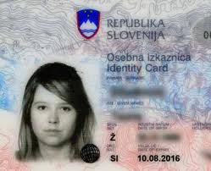
1. Pred sabo imaš uradni dokument, ki ti daje IDENTITETO. 5/____
a)Kako se imenuje ta dokument ?__________________________
b)Kateri podatki so na tem dokumentu? _____________________________________________________________________________________________________________________________________________________________________
c) Kdaj ta dokument potrebuješ? ____________________________________________________________________________________________________________________________________________________________________
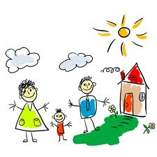
8/____
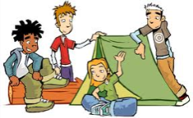
2. Ljudje se povezujemo v različne družbene skupine glede na svoje sorodstvene vezi, starost, interese in potrebe. V te skupine vstopamo prostovoljno ali pa tudi ne. V njih opravljamo različne vloge. Vsako družbeno vlogo določajo pravila in od posameznika se pričakuje, da bo ta pravila spoštoval.
a) Poimenuj primarno družbeno skupino: ____________________________________
b)Naštej vsaj dve svoji vlogi, ki ju imaš v sekundarni družbeni skupini: _________________________
c)V katere družbene skupine si vključen prostovoljno? ______________________________________
d)Pravila so zato, da lažje rešujemo morebitna nesoglasja. Poznamo več vrst pravil, ki imajo lahko moralne ali pa kazenske posledice. Katera so ta pravila?
* ________________________ *__________________________ * ________________________
e) Učenec se je igral z gasilnim aparatom in pred sošolci se je hotel postaviti kot junak in ga je sprožil. Nato je hitro odhitel v učilnico in vsem sošolcem zagrozil, da bodo že svoje dobili, če ga bodo izdali. Ker ni bilo krivca, je čistilka morala počistiti cel hodnik zaradi prašnih delcev, hkrati pa je bilo potrebno ponovno napolniti gasilni aparat. To je potrebno plačati.
Razmišljaj! Kaj bi naredil ti, če bi moral počistiti hodnik in plačati polnjenje aparata. Bi to mirno naredil ali bi skušal poiskati krivca. Kako bi to naredil, če bi se za to odločil?
Kaj meniš o spoštovanju pravil?
__________________________________________________________________________________________________________________________________________________________________________________________________________________________________________________________________________________________________________________________________________________________________________________________________________________________
3. Pri tej nalogi boš ustrezno razvrstil pomen besed tako, da to označiš s črko, ki je pred strokovnim izrazom. Morda katere ni mogoče razvrstiti. 6/______
A – PREDSODEK ______ sovraštvo do Židov
B – DISKRIMINACIJA ______ rasa določa človeka
C - KSENOFOBIJA ______ obdobje spolne zrelosti
D – STEREOTIP ______ strah pred tujci
E – ANTISEMITIZEM ______ podcenjevanje, zaničevanje zaradi drugačnosti
F - RASIZEM ______ ustaljeno prepričanje
______ sodba o nekom, ki ga ne poznamo
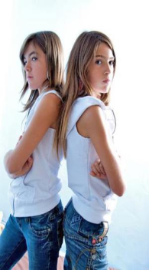
4/ _____
4. Mina in Jana sta se močno skregali, čeprav sta bili dobri prijateljici. Mina je užaljena, ker je prepričana, da je Jana izdala njeno zaupanje. Povedala ji je namreč, da se bodo z mamo preselili k babici, ker oče pije in marsikatero noč ne more v miru spati. Jana je to povedala svoji mami, ki je socialna delavka in bi lahko pomagala Minini mami z nasveti. Toda Mina je hotela, da to ostane njuna skrivnost.
a/ Kako še drugače poimenujemo nesoglasje med sošolkama? _____________________________
b/ Ali je Mina upravičeno užaljena? Zakaj tako misliš? ____________________________________
________________________________________________________________________________
c/ Ali je Jana res izdala njeno zaupanje? Zakaj tako misliš? _________________________________
_________________________________________________________________________________
d/ Kaj bi bilo po tvoje potrebno narediti, da bi bili spet prijateljici? ___________________________
_________________________________________________________________________________

5. Kaj te opredeljuje kot SLOVENKO, SLOVENCA? (Možnost pridobitve dodatnih točk.) 4/ ____*
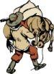
____________________________________________________________________________________________________________________________________________________________________________________________________________________________________________________________________________________________________________________________________________________

3/_____
6. Dan državnosti je dela prost dan, ker je na ta dan bila razglašena naša mlada država Slovenija.
a/ Zapiši točen datum, kdaj se je to zgodilo. __________________________________________
b/ Pred ustanovitvijo samostojne Slovenije je bilo potrebno zapisati pomemben dokument, ki je podlaga vsem zakonom v naši državi. Kako se ta dokument imenuje? ______________________
c/ Pred osamosvojitvijo smo živeli v skupni državi, ki se je imenovala Jugoslavija. V njej so živeli različni narodi. Z odločitvijo Slovenije, da postane samostojna država, niso bili zadovoljni. Kako se je pokazalo to nezadovoljstvo? _________________________________________________________

7. Tako Slovenija kot Evropska unija imata svoje simbole. Ali jih poznaš? 6/ ______
Pobarvaj zastavo Slovenije | Pobarvaj zastavo EU
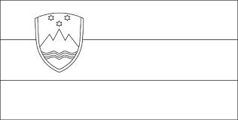 | 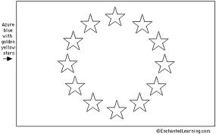
Kako se obnašamo ob slovenski himni? | Kako se imenuje himna EU
Kdaj praznujemo dan upora proti okupatorju? | Kdaj je dan EU?

8. V slovenski ustavi je zapisano, da je naša država »pravna in socialna«. Med trditvami izberi pravilne tako, da jim pripišeš črko A, če jo trditev označuje za SOCIALNO in B, če jo označuje za PRAVNO. Ni nujno razvrstiti vseh trditev. 3/ _____
____ otroci iz revnih družin se ne bi mogli šolati
____ ne bi imeli pravice pridobiti slovenskega državljanstva
A – SOCIALNA ____ vsak se lahko pritoži, če mu je narejena krivica
B - PRAVNA ____ zakoni veljajo tudi za politike
____ lahko brez potnega lista gremo v drugo državo
____ družine z nizkimi dohodki dobijo denarno pomoč
9. Naštej vsaj tri človekove pravice: 5/ _____
A/ ________________________________________________________________________________
B/________________________________________________________________________________
C/________________________________________________________________________________
Dopolni poved z manjkajočimi podatki.
Človekove pravice so zapisane v posebnem dokumentu, ki se imenuje _________________________
_____________________________________________ . Sprejela jo je Generalna skupščina OZN, in
sicer (datum)________________________. Danes ta dan tudi naša šola kot UNESCO šola praznuje
kot dan človekovih pravic.

10. Zapiši, kateri simbol predstavlja posamezno vero. 6/_____

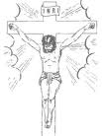
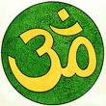
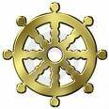
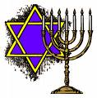
_____________ _______________ _______________ _________________ ___________

A/ Zapiši največjo krščansko zapoved!
____________________________________________________________________________________________________________________________________________________________________
KRITERIJ:
Odlično od 50 do 45 točk
Prav dobro od 44 do 37 točk
Dobro od 36 do 29 točk
Zadostno od 28 do 23 točk
Doseženo število točk od 50 možnih __________________ OCENA: ________________

